**REMOTE DRAW**

**I/ Phân tích đề tài:**

Thiết kế một môi trường làm việc cho phép nhiều người dùng đồng thời thực hiện các thao tác cơ bản của một phần mềm vẽ 2D.

**II/ Đặc tả chức năng:**

Là một phần mềm vẽ, phần mềm có những chức năng cơ bản nhất bao gồm: Vẽ tự do, vẽ các đường thẳng các shape cơ bản, xóa nét vẽ và shape, undo redo thao tác mượt mà, thêm text, xuất file ảnh, mở file ảnh sẵn có để chỉnh sửa,…Giao diện phần mềm vô cùng đơn giản thân thiện với người dùng dễ sử dụng không yêu cầu quá cao với người dùng. Đồng thời việc cho phép remote từ xa thông qua mạng LAN, người dùng sẽ có một trải nghiệm mới về việc nhiều người vẽ cùng lúc.

Usecase Diagram:

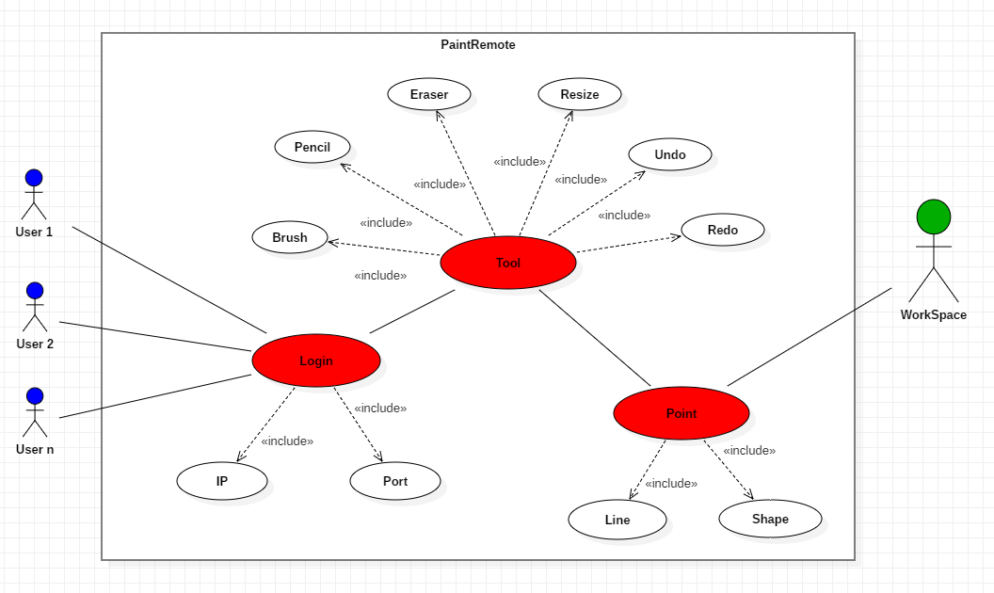  
*Use case diagram*

**III/ Thiết kế lớp đối tượng:**

1. **Đối tượng:**

Những đối tượng bao gồm:

- Workspace. (Canvas in java)

- User.

- Brush.

- Pencil.

- Eraser.

- Text.

- Line.

- Shape.

1. **Lớp:**Các lớp gồm có:

**-** Users: users.

**-** Tools: brush, pencil, eraser, addtext.

**-** Function: openfile, newfile, savefile, undo, redo.

**-** Shape: square, recangle, circle, oval.

**-** Line: straight line.

**IV/ Phân công công việc:**

|  |  |  |
| --- | --- | --- |
| **Tên công việc** | **Luyện Ngọc Thanh** | **Nguyễn Thành Như** |
| Phân tích đề tài, thiết kế lớp, đối tượng. | **X** | **X** |
| Thiết kế giao diện | **X** | **X** |
| Code phần mềm vẽ | **X** | **X** |
| Code chức năng | **X** | **X** |
| Kiểm thử phần mềm | **X** | **X** |
| Làm báo cáo | **X** | **X** |
| Thuyết trình sản phẩm | **X** | **X** |

**V/ Kế hoạch thực hiện**

Tuần 1: Phân tích đề tài, phân tích đối tượng, thiết kế lớp đối tượng.

Tuần 2: Cài đặt, làm quen với môi trường lập trình javafx trên netbeans.

Tuần 3: Thiết kế giao diện với platform javafx.

Tuần 4: Hoàn thành phần mềm vẽ cơ bản với javafx.

Tuần 5: Code chức năng.

Tuần 6: Code chức năng.

Tuần 7: Hoàn thiện phần mềm.

Tuần 8: Kiểm thử phần mềm, làm báo cáo.

Tuần 9: Tổng duyệt.

Tuần 10: Nộp sản phẩm và báo cáo sản phẩm.